Psychische Erkrankungen
Leitfaden für Lehrkräfte

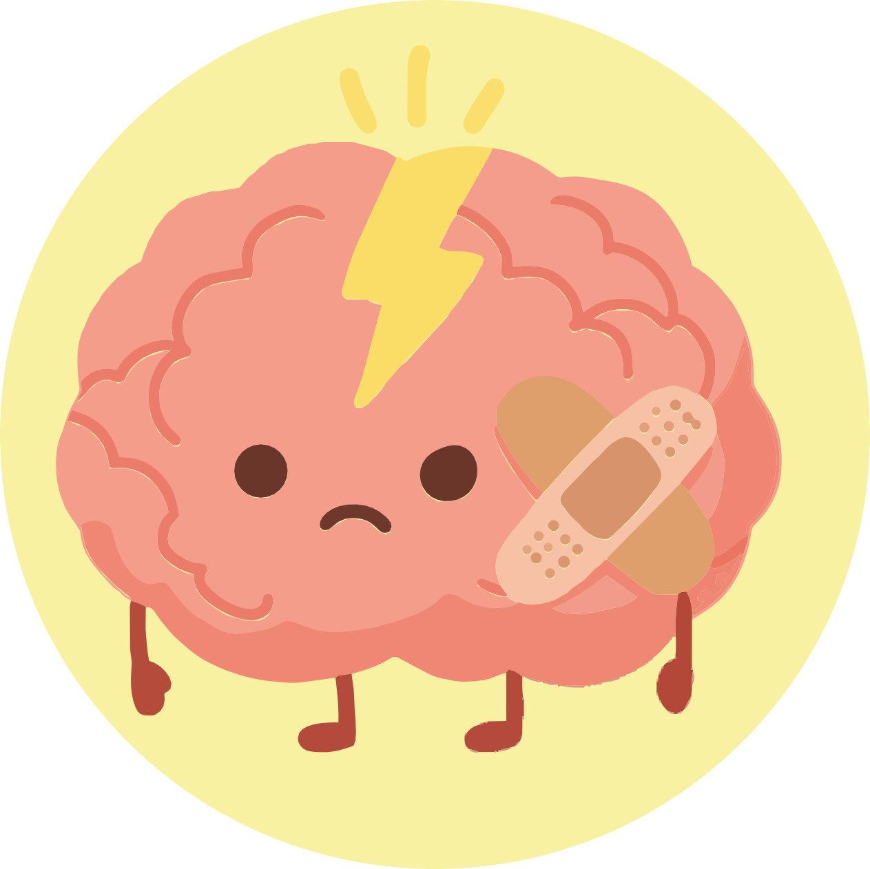

Aktivitäten für die Sekundarstufe

INHALTSVERZEICHNIS
- Einführung: 3
- Ziele: Ausrichtung des Moduls und pädagogische Grundprinzipien 3
- Empfehlungen für Lehrkräfte: Was dieser Workshop ist und was nicht 4
- Tag 1 – Einführung in die psychische Gesundheit
  - Aktivität 1 – Was ist psychische Gesundheit? – Einführung 5
  - Aktivität 2 – Was beeinflusst meine psychische Gesundheit? – Identifikation von Faktoren 7
  - Aktivität 3 – Abschluss – Integration des Gelernten zur psychischen Gesundheit 9
- Tag 2 – Selbstfürsorge und Stressbewältigung
  - Aktivität 1 – Mein „Wellness Tree“ – Strategien der Selbstfürsorge und des Wohlbefindens 11
  - Aktivität 2 – Geführte Reflexion – Was hilft mir wirklich, mich gut zu fühlen? 13
- Tag 3 – Mein Unterstützungsnetzwerk
  - Aktivität 1 – Wer kann mir helfen? – Mein Unterstützungsnetzwerk entdecken 15
  - Aktivität 2 – Wie begleiten wir jemanden, der Unterstützung braucht? 18
  - Aktivität 3 – Wir üben, wie man jemandem hilft, der Unterstützung braucht 20
- Ergänzende Aktivitäten
  - Ergänzende Aktivität 1 – Mein emotionales Notfallset 22
  - Ergänzende Aktivität 2 – Emotionale Ampel 23
- Druckmaterialien und Ressourcen
  - Material-Checkliste pro Sitzung 25
    - Tag 2
▫ Aktivität 2.1 – Wellness Tree 26
    - Tag 3
▫ Aktivität 3.1 – Konzentrische Kreise 27
▫ Aktivität 3.2 – Wie begleiten wir jemanden, der Unterstützung braucht? 29
▫ Aktivität 3.3 – Wir üben, wie man jemandem hilft, der Unterstützung braucht 30
    - Ergänzende Aktivitäten
▫ Aktivität 1 – Mein emotionales Notfallset 31
▫ Aktivität 2 – Emotionale Ampel 32

EINFÜHRUNG

Die psychische Gesundheit ist ein grundlegender Bestandteil des allgemeinen Wohlbefindens von Jugendlichen. Sie beeinflusst, wie sie denken, wie sie sich fühlen, wie sie mit anderen in Beziehung treten und wie sie auf alltägliche Situationen reagieren. Während der Sekundarstufe durchlaufen Schüler*innen eine Phase tiefgreifender Veränderungen: schulischer Leistungsdruck, Identitätsentwicklung, komplexere soziale Beziehungen sowie ein natürlicher Anstieg von Stress. All dies macht das Verständnis von psychischer Gesundheit besonders wichtig.

Dieses Modul bietet den Schülerinnen einen sicheren Raum, um über ihr eigenes Wohlbefinden zu reflektieren, Anzeichen emotionalen Unwohlseins zu erkennen und Unterstützungsressourcen kennenzulernen. Durch partizipative Aktivitäten erkunden die Schülerinnen, welche Faktoren ihre psychische Gesundheit beeinflussen, wie sie mit Stress umgehen können und wie sie ein verlässliches Unterstützungsnetzwerk aufbauen oder stärken können. Ziel ist es nicht, zu diagnostizieren oder sensible persönliche Erfahrungen zu vertiefen, sondern grundlegende Werkzeuge zur Selbstfürsorge, Emotionswahrnehmung und zur Suche nach Hilfe zu vermitteln.

Die Rolle der Lehrkräfte besteht darin, zu begleiten, den Dialog zu erleichtern und eine offene, respektvolle und wertfreie Haltung vorzuleben. Das Modul ist darauf ausgelegt, realistische und reife Gespräche über psychische Gesundheit zu fördern, stets mit klaren Grenzen und einem pädagogischen Fokus.

Ziele des Moduls

- Verstehen, was psychische Gesundheit ist und wie sie das allgemeine Wohlbefinden beeinflusst. Die Schüler*innen erkunden Faktoren, die die psychische Gesundheit beeinflussen, und wie diese mit ihrem Alltag zusammenhängen
- Anzeichen von Stress, Unwohlsein oder emotionaler Überforderung erkennen. Das frühzeitige Erkennen von Symptomen hilft, tiefgreifendere Schwierigkeiten zu vermeiden.
- Grundlegende Strategien der Selbstfürsorge kennenlernen. Durch den „Wellness Tree“ reflektieren die Schüler*innen über Gewohnheiten, die ihr körperliches, emotionales und soziales Wohlbefinden stärken.
- Die Bedeutung des Hilfeholens verstehen. Es wird vermittelt, dass Unterstützung zu suchen ein Akt der Selbstfürsorge ist und kein Zeichen von Schwäche.
- Verschiedene Unterstützungsquellen identifizieren. Der „Circle of Support“ hilft den Schüler*innen, Personen und Ressourcen sichtbar zu machen, an die sie sich in schwierigen Momenten wenden können.
- Eine Kultur des Respekts und der Entstigmatisierung fördern. Gespräche über psychische Gesundheit zu normalisieren ist entscheidend, um Tabus abzubauen und Empathie zu stärken.

Erwartete Ergebnisse – Modul 4

Schlüsselbegriffe
- Gesundheit
- Psychische Gesundheit
- Bedürfnisse
- Emotionen
- Gefühle
- Wohlbefinden
- Unterstützung
- Um Hilfe bitten
- Gesundheitsfachkräfte (Psychologin, Ärztin)
- Vertrauenspersonen / vertraute Erwachsene
- Respekt
- Vertraulichkeit

Am Ende dieses Moduls werden die Kinder verstehen, dass Gesundheit auch damit zu tun hat, wie wir uns fühlen, und sie werden ihre Bedürfnisse und Emotionen besser erkennen können; außerdem werden sie wissen, an welche Personen sie sich wenden können, um Hilfe zu bitten, wenn es ihnen selbst oder ande-ren nicht gut geht.

Empfehlungen für das Lehrpersonal

- Eine sichere und vertrauensvolle Atmosphäre schaffen. Legen Sie vor Beginn der Aktivitäten klare Regeln fest: Respekt, Vertraulichkeit und freiwillige Teilnahme. Schüler*innen sollen sich frei fühlen, keine persönlichen Details zu teilen.
- Vermeiden, dass Diskussionen in einen klinischen Rahmen abgleiten. Das Ziel ist pädagogisch: über Wohlbefinden, Stress, Unterstützung und Selbstfürsorge zu sprechen. Es ist kein Raum zur Bewertung, Diagnose oder Lösung klinischer Probleme.
- Eine offene und wertfreie Haltung vorleben. Hören Sie aktiv zu, validieren Sie Emotionen und zeigen Sie Empathie. Vermeiden Sie Bagatellisierungen („Das ist doch nicht so schlimm“) oder Dramatisierungen („Das ist sehr ernst“).
- Klare Grenzen wahren. Wenn ernsthafte Sorgen auftauchen, vertiefen Sie diese nicht im Plenum. Nehmen Sie die Beobachtung auf und leiten Sie die Schüler*innen an die entsprechenden schulischen Anlaufstellen weiter.
- Ausgewogene Beteiligung fördern. Manche Schüler*innen teilen gerne, andere lieber nicht. Beide Haltungen sind ohne Druck zu akzeptieren.
- Den Einsatz visueller Werkzeuge unterstützen. Der Wellness Tree und der Circle of Support sind zentral für das Verständnis des Moduls. Geben Sie ausreichend Zeit und Raum.
- Jede Sitzung mit einer Abschlussaktivität beenden. Die Stunden sollten ruhig und strukturiert enden, sodass keine*r emotional aktiviert oder verunsichert bleibt.
Die Vorschläge dieses Moduls sind als flexible Orientierungshilfe konzipiert, um psychische Gesundheit mit Natürlichkeit und Sensibilität zu thematisieren. Sie können die Dynamiken
an das Tempo und die Bedürfnisse Ihrer Gruppe anpassen: das Modul auf mehrere Sitzungen aufteilen, Aktivitäten vertiefen oder vereinfachen, je nach Bedarf.

Nutzen Sie dieses Material als Ausgangspunkt und passen Sie es an die Realität Ihres Klassenzimmers an.
Sie kennen Ihre Schüler*innen am besten und wissen, wie Sie sie am angemessensten begleiten können.

Tag 1. Einführung in die psychische Gesundheit (Dauer: ca. 50 Minuten)
A1
Aktivität 1: Was ist psychische Gesundheit? (15 - 20 Minuten). Passe es an die Gruppengröße und das Klassenklima an

Ziel:
Materialien
Tafel oder Bildschirm Marker / Stifte
(Optional) schriftlich formulierte Einstiegsfrage Raum für offenen Dialog
      - Einführung des Begriffs psychische Gesundheit. Förderung einer ersten Reflexion darüber, was das emotionale Wohlbefinden von Schüler*innen beein-flusst. Normalisierung von Gesprächen über psychische Gesundheit als Teil der allgemeinen Gesundheit

1.1.2. Ablauf der Aktivität:
- Einstiegsaktivierung: Was bedeutet psychische Gesundheit für dich?
  - Erkläre den Schüler*innen, dass sich dieses Modul mit Themen rund um Wohlbefinden, Emotionen und Denken beschäftigt und dass alle Menschen – genauso wie sie körperliche Gesundheit haben – auch psychische Gesundheit haben.
  - Stelle die zentrale Frage: „Was bedeutet psychische Gesundheit für dich?“ Lade zu freiwilligen Antworten ein.
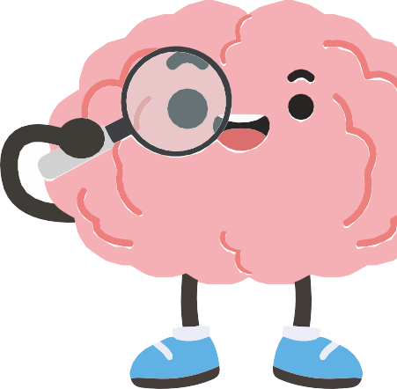
  - Stelle klar, dass es keine richtigen oder falschen Antworten gibt; Ziel ist es, erste Wahrnehmungen zu erkunden
  - Du kannst mit sanften Fragen unterstützen:
    - „Welche Dinge beeinflussen, wie du denkst oder dich fühlst?“
    - „Hat psychische Gesundheit nur mit Problemen zu tun?“
    - „Welche Verbindung gibt es zu deinem Alltag in der Schule?“
  - Diese Phase hilft, Tabus abzubauen und einen wertfreien Reflexionsraum zu öffnen.

- Kurze und verständliche Erklärung: Was ist psychische Gesundheit
  - Gib eine Definition:
    - „Psychische Gesundheit ist Teil des allgemeinen Wohlbefindens. Sie beeinflusst, wie wir denken, wie wir uns fühlen, wie wir handeln und wie wir Beziehungen gestalten. Es geht nicht nur darum,‘nicht schlecht drauf zu sein’, sondern auch darum, mit Stress umzugehen, gesunde Entschei-dungen zu treffen und positive Beziehungen zu führen.“
  - Ergänze typische Beispiele aus der Jugendphase: schulischer Leistungsdruck, soziale Beziehungen, soziale Medien, eigene und fremde Erwartungen.
  - Betone ausdrücklich:
    - „Wir alle haben psychische Gesundheit und müssen sie pflegen.“
  - Beispiele für Kategorien: Zeichne zwei Spalten an die Tafel

Faktoren, die es erschweren

- Schlaf
- Umfeld zu Hause
- Freundschaften
- Schulbelastung

Faktoren, die helfen

- Bildschirmnutzun
- Körperliche Aktivität
- Externe Erwartungeng

- Bitten Sie die Gruppe, über Elemente nachzudenken, die ihren Alltag beeinflussen
- Während sie teilen, notiere kurz auf der Tafel.
- Motiviere kurze und allgemeine Antworten, vermeide übermäßig persönliche Erfahrungen.

- Zusammenfassung und Abschlussreflexion. Schließe mit klaren Kernbotschaften:
  - Psychische Gesundheit verändert sich je nach dem, was wir erleben.
  - Viele äußere und innere Faktoren haben Einfluss.
  - Darüber zu sprechen hilft uns, uns selbst besser zu verstehen.
- Psychische Gesundheit zu pflegen ist genauso wichtig wie den Körper zu pflegen.

- Abschließende Reflexionsfrage: „Welche neue Idee nimmst du heute über psychische Gesund-heit mit?“

Hinweis für den Lehrer

- Halte den Abschluss kurz und positiv; vermeide offene emotionale Aktivierung.
- Erinnere daran, dass niemand persönliche Inhalte teilen muss.
- Achte auf Schüler*innen mit auffälligem Unwohlsein und gehe dem außerhalb des Unterrichts nach.
- Verstärke die Normalisierung: Über psychische Gesundheit im Unterricht zu sprechen ist Prävention und Wohlbefinden.

A2

Ziele:

Aktivität 2: Was beeinflusst meine psychische Gesundheit? – Identifizierung von Faktoren (15-20 Minuten). Passe es an die Gruppengröße und das Klassenklima an

      - Schüler*innen dabei unterstützen, verschiedene Faktoren zu identifizieren, die ihre psychische Gesundheit beeinflussen
Materialien
Tafel oder Bildschirm Marker / Stifte
Raum für Gruppendiskussion (Optional) Haftnotizen für die Schüler*innen
      - Förderung von Selbstreflexion über alltägliche Situa-tionen, die das emotionale Wohlbefinden beeinflus-sen
      - Verständnis dafür entwickeln, dass psychische Gesundheit von mehreren inneren und äußeren Faktoren abhängt

1.2.2. Ablauf der Aktivität:
- Einführung: Psychische Gesundheit im Alltag
  - Erkläre den Schüler*innen: „Psychische Gesundheit wird von vielen Dingen beeinflusst, die wir jeden Tag erleben – nicht nur von großen Problemen.“
  - Stelle die Leitfrage: „Welche Dinge beeinflussen deiner Meinung nach, wie du dich mental oder emotional fühlst?“
  - Erinnere daran, dass die Antworten allgemein gehalten werden sollen

- Gemeinsames Brainstorming: Einflussfaktoren sammeln
  - Zeichne zwei Spalten an die Tafel oder projiziere sie:

Faktoren, die das Wohlbefinden erschweren Faktoren, die das Wohlbefinden unterstützen

  - Bitte die Schüler*innen, Beispiele zu nennen. Schreibe alle Beiträge wertfrei und ohne Kommentare auf.
  - Mögliche Leitfragen zur Unterstützung::
    - „Wie beeinflusst Schlaf eure psychische Gesundheit?“
    - „Welche Rolle spielen soziale Medien?“
    - „Beeinflusst schulischer Druck, wie ihr euch fühlt?“
    - „Welche Bedeutung haben Freundschaffen oder das familiäre Umfeld?“
    - „Was hilff euch, euch zu entspannen oder zur Ruhe zu kommen?“

- Kurze Aktivität: Meine eigene Einflusskarte
  - Optional zur stärkeren Beteiligung.
  - Gib jederm Schülerin drei Haftnotizen oder bitte sie, gedanklich darüber nachzudenken:

1 Sache, die sie verbessern möchten

1 Sache, die es erschwert

1 Sache, die ihr Wohlbefinden verbessert

  - Sie können die Notizen an der Tafel anbringen oder sie freiwillig teilen.

- Synthese der Lehrkraft
  - Fasse die Muster zusammen, die sich gezeigt haben:
  - Es gibt externe Faktoren (Schule, Familie, soziale Netzwerke, Freundschaften).
  - Und interne Faktoren (Gedanken, Emotionen, Erwartungen).
  - Alle beeinflussen unser psychisches Wohlbefinden.
  - Hebe hervor: „Die psychische Gesundheit hängt nicht von einer einzigen Sache ab, sondern von einer Gesamtheit von Elementen, die wir lernen können zu erkennen.“

Hinweis für den Lehrer

- Erlaube nicht, dass das Gespräch in tiefgehende persönliche Erfahrungen abgleitet.
- Halte den Fokus auf der Identifikation von Faktoren, nicht auf deren klinischer Analyse.
- Wenn ein sensibles Element aufkommt (Gewalt, Gedanken an Selbstverletzung usw.), setze die Aktivität fort und gehe der Sorge außerhalb des Unterrichts gemäß dem Protokoll der Schule nach.
- Bestärke, dass es keine richtigen oder falschen Antworten gibt: Jede*r Schüler*in erlebt unterschiedliche Einflüsse.
- Modelliere ausgewogene Beispiele, wenn die Gruppe schweigt.

Aktivität 3: Abschluss – Das Gelernte über psychische Ge-sundheit integrieren (10 Minuten). Passe es an die Gruppengröße und das Klassenklima an
A3

Ziele:
Materialien
Tafel oder Flipchart Marker
(Optional) Haftnotizen für kurze Antworten
      - Den Schüler*innen ermöglichen, die während der Sitzung erarbeiteten Inhalte zusammenzufassen und zu erkennen, dass die psychische Gesundheit von verschie-denen miteinander verbundenen Fakto-ren beeinflusst wird.

1.3.2. Ablauf der Aktivität:
- Integrationsfrage: Welche zentralen Ideen nimmst du heute mit?
  - „Welche wichtige Idee nimmst du über psychische Gesundheit mit?“
- Lade dazu ein, freiwillig zu teilen.
- Du kannst mit sanften Fragen anleiten:
  - „Was hast du darüber entdeckt, wie psychische Gesundheit uns beeinflusst?“
  - „Gab es etwas, das du vorher noch nicht bedacht hattest?“
  - „Warum glaubt ihr, dass es wichtig ist, in der Sekundarstufe darüber zu sprechen?“
- Schreibe zentrale Schlüsselwörter, die genannt werden, an die Tafel. (Wohlbefinden, Emo-tionen, Stress, Unterstützung, Gleichgewicht, Gedanken, Gewohnheiten …)

- Klärung durch die Lehrkraft: Häufige Mythen entkräften
- Stelle mündlich klar:

- Alle Menschen haben psychische Gesundheit, nicht nur „Menschen mit
Problemen“
- Psychische Gesundheit verändert sich je nach dem, was wir erleben.
- Über diese Themen zu sprechen ist kein Zeichen von Schwäche,
sondern von Fürsorge.
- Sich um die psychische Gesundheit zu kümmern ist genauso wichtig wie sich
um den Körper zu kümmern.

- Optionale Mini-Dynamik: Ein Wort zur Zusammenfassung meines Zustands
- Bitte das Schüler*innen, (freiwillig) zu teilen:
  - „Ein Wort, das beschreibt, wie du diese Sitzung beendest.“
- Es kann eine Emotion, eine Reflexion oder ein neutrales Wort sein.
- Gehe nicht auf persönliche Erklärungen ein; es reicht, das Wort zu nennen.
- Schnelle Alternative: Wenn sie es nicht laut teilen möchten, können sie das Wort auf einen Zettel schreiben und es anonym an der Tafel anbringen.

- Übergang zur Sitzung 2. Schließe mit den Worten:
- „In der nächsten Sitzung werden wir sehen, welche Dinge wir tun können, um unsere psychische Gesundheit zu pflegen, wie wir mit Stress umgehen und welche Gewohnheiten uns helfen, uns besser zu fühlen. Wir werden mit dem Wellness Tree arbeiten und Strategien erkunden, die ihr in eurem Alltag anwenden könnt.“

Hinweis für den Lehrer

- Halte den Abschluss kurz und positiv; vermeide es, die Sitzung mit offenen Fragen oder aktivierten Emotionen zu beenden.
- Erinnere daran, dass sie nichts Persönliches teilen müssen, wenn sie das nicht möchten.
- Beobachte, ob ein*e Schüler*in deutliches Unwohlsein zeigt; gehe jeder Sorge außerhalb des Unterrichts gemäß den Protokollen der Schule nach.
- Bestärke die Idee der Normalisierung: Über psychische Gesundheit in einer Sekundarstufenklasse zu sprechen ist ein Akt der Prävention und des Wohlbefindens.

Tag 2. Selbstfürsorge und Stressbewältigung (Dauer: 45 Minuten) Aktivität 1: Mein „Wellness Tree“ – Strategien der Selbstfürsorge und des Wohlbefindens (20-30 Minuten). Passe die Dauer je nach Gruppengröße
A1
und Klassenklima an.

Ziel:

Materialien
Gedruckte Vorlage Wellness Tree (1 pro Schüler*in)
Bleistifte, Filzstifte oder Farben
Tafel oder Bildschirm zur Anzeige von Beispielen
Optionale ruhige Musik zur Begleitung der Aktivität
Tische für Einzelarbeit vorbereitet
      - Den Schüler*innen dabei helfen, Verhal-tensweisen, Gewohnheiten und Ressour-cen zu identifizieren, die zu ihrem körperli-chen, emotionalen und sozialen Wohlbe-finden beitragen; das Bewusstsein für Selbstfürsorge und Stressprävention fördern.

2.1.2. Ablauf der Aktivität:
- Einführung: Was hilft mir, mich wohlzufühlen?
  - „Welche Dinge tust du, die dir helfen, dich mit dir selbst wohlzufühlen?“
- Erlaube, dass spontan Ideen geteilt werden.
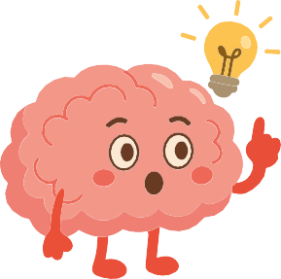
- Du kannst mit Beispielen anleiten.
Gut ausruhen
Bildschirmzeit einschränken, wenn sie es brauchen Mit jemandem sprechen
Sport treiben Kreative Aktivitäten
Entspannung vom Stress

- Gehe nicht auf persönliche Erfahrungen ein; halte das Niveau allgemein.

- Erklärung des „Wellness Tree“ Gib jede*r Schüler*in die Vorlage.
- Erkläre:
  - „Jeder Teil des Baumes steht für unterschiedliche Bereiche deines Wohlbefindens. Wir werden herausfinden, welche Dinge dir in deinem Alltag helfen, gut für dich zu sorgen.“
- Stelle klar, dass sie Wörter, Sätze, Zeichnungen oder Symbole verwenden können.
- Beispiele, die du geben kannst, ohne zu viel vorzugeben:


Blätter: kleine Handlungen, die ich tun kann, wenn ich gestresst bin

Äste: Aktivitäten, die mich stärken (Freund*innen, Sport, Musik)

Stamm: meine Stärken (Resilienz,
Kreativität, Humor) Wurzeln: Gewohnheiten, die mich tragen (schlafen, mich gut
ernähren, Routinen)

11

- Einzelarbeit: Den Baum ausfüllen
- Bitte die Schüler*innen, 10–15 Minuten still zu arbeiten. Weise darauf hin:
  - „Dies wird nicht bewertet. Es ist eine persönliche Übung, um dich selbst besser kennen-zulernen.“
- Du kannst ruhige Musik abspielen, um eine nachdenkliche Atmosphäre zu schaffen.
- Wenn jemand blockiert ist, schlage Fragen vor:
  - „Was hat dir in dieser Woche geholfen?“
  - „Was tust du, um neue Energie zu tanken?“
  - „Wer oder was unterstützt dich, wenn du gestresst bist?“

- Optionale gemeinsame Besprechung
- Lade Freiwillige ein, einen Teil ihres Baumes zu teilen (nicht den ganzen).
- Beispiele:
  - „Eine Wurzel, die mich trägt …“
  - „Ein Blatt, das ich nutze, wenn ich gestresst bin …“
- Du kannst gemeinsame Muster an der Tafel sichtbar machen, ohne Namen zu nennen.
- Betone, dass es keine „richtigen“ Bäume gibt: Jeder spiegelt eine persönliche Realität wider.

- Abschließende Synthese: Verbindung mit dem Ziel der Sitzung
- Selbstfürsorge ist ein wesentlicher Bestandteil der psychischen Gesundheit.
- Zu wissen, was mir hilft, ermöglicht mir, mit Stress umzugehen.
- Wir können nicht immer kontrollieren, was uns passiert, aber wir können kontrollieren, wie wir für uns sorgen.
- Übergang zur nächsten Sitzung
  - „In der nächsten Sitzung werden wir daran arbeiten, wie man um Hilfe bittet und wie man sein Unterstützungsnetzwerk erkennt, mithilfe des ‚Circle of Support‘.“

Hinweis für den Lehrer

- Vermeide es, die Elemente des Baumes zu korrigieren oder zu bewerten: Jeder Schülerin durchläuft einen eigenen Prozess.
- Achte auf Anzeichen von Unwohlsein oder auf auffällige Lücken (z. B. Bäume ohne Blätter oder Wurzeln), gehe jedoch jeder Sorge außerhalb des Unterrichts nach.
- Bestärke die Aussage, dass Selbstfürsorge kein Luxus ist, sondern eine Notwendigkeit, um die psychische Gesundheit zu erhalten.
- Stelle einen ruhigen Abschluss sicher, bevor mit dem nächsten Inhalt fortgefahren wird.

Aktivität 2: Geführte Reflexion – Was hilft mir wirklich, mich gut zu fühlen? (10-15 Minuten). Passe die Dauer je nach Gruppengröße und Klassenklima an.
A2

Ziel:
Materialien
Die von den Schüler*innen ausgefüllten Wellness Trees
Tafel oder Flipchart Filzstifte
Raum für einen ruhigen Dialog
      - Den Schülerinnen helfen, gemeinsa-me Muster in ihren Selbstfürsorgestra-tegien zu erkennen, das Verständnis für das eigene Wohlbefinden zu vertiefen und einen respektvollen Austausch unter Mitschülerinnen zu fördern.

2.2.2. Ablauf der Aktivität:
- Einstieg: Anknüpfen an die vorherige Aktivität
  - Beginne mit den Worten:
    - „Jetzt, da ihr euren Wellness Tree ausgefüllt habt, wollen wir darüber nachdenken, welche Dinge euch in eurem Alltag wirklich helfen.“
  - Stelle klar, dass es nicht notwendig ist, etwas Persönliches zu teilen, sondern nur allgemeine Ideen.

- Leitfragen zur Analyse des eigenen Baumes
  - Lade die Schüler*innen ein, ihren Baum still zu betrachten und innerlich zu beantworten:
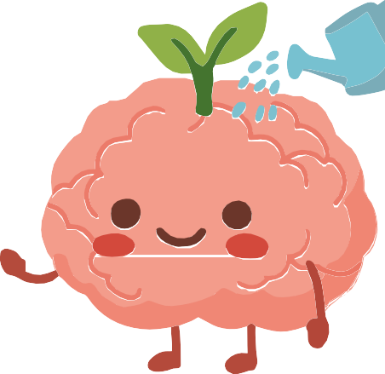
    - „Welcher Teil meines Baumes ist am stärksten gefüllt?“
    - „Worauf greife ich am häufigsten zurück, wenn ich gestresst bin?“
    - „Welche Wurzeln (Gewohnheiten) tragen mich am besten?“
    - „Welche Blätter (schnelle Handlungen) funktionieren für mich wirklich?“
  - Du kannst diese Fragen zur visuellen Unterstützung an die Tafel schreiben.

- Freiwillige gemeinsame Besprechung
  - Bitte einige darum, eine Idee aus ihrem Baum zu teilen.
  - Vorschläge, damit es nicht zu persönlich wird:
    - „Eine Sache, die mir hilft, mich gut zu fühlen, ist …“
    - „Eine wichtige Wurzel in meinem Fall ist …“
    - „Ein Blatt, das ich nutze, wenn ich mich beruhigen muss, ist …“
  - Während des Austauschs notiere Schlüsselwörter an der Tafel, um Muster sichtbar zu machen: z. B. Ruhe, Musik, Sport, Freund*innen, reden, soziale Netzwerke pausieren, Natur
…
  - Stelle sicher, dass niemand die Bäume anderer kommentiert oder bewertet.

- Integration: Gemeinsamkeiten und Unterschiede erkennen
  - Leite diese Gruppenreflexion an:
    - „Welche Dinge wiederholen sich in mehreren Bäumen?“
    - „Welche Dinge unterscheiden sich je nach Person?“
  - Hebe die Schlussfolgerungen:
    - Nicht alle Strategien funktionieren für alle gleich.
    - Selbstfürsorge ist persönlich und anpassbar.
  - Zu wissen, was dir hilft, ist ein Werkzeug zur Stressbewältigung.

- Sanfter Abschluss: Ein Integrationssatz
  - Bitte jeden Schülerin, den folgenden Satz innerlich (oder schriftlich) zu vervollständigen:
    - „Eine Sache, die ich weiterhin tun möchte, um gut für mich zu sorgen, ist …“
  - Es ist nicht notwendig, dies laut zu teilen.
  - Verknüpfe mit der nächsten Aktivität der kommenden Sitzung:
    - „In der nächsten Sitzung werden wir sehen, wer uns unterstützen kann, wenn das, was wir selbst für uns tun, nicht ausreicht.“

Hinweis für den Lehrer

- Vermeide es, dass Schüler*innen in intensive Belastungserfahrungen eintauchen; lenke auf allgemeine Strategien um.
- Bestätige alle Formen der Selbstfürsorge, ohne sie zu bewerten.
- Wenn du leere Bäume oder Anzeichen von Demotivation bemerkst, notiere dies diskret für eine
private Nachverfolgung.
- Halte die Atmosphäre ruhig und unterstützend und vermeide Zeitdruck.
- Beende die Aktivität, indem du sicherstellst, dass sich alle reguliert fühlen, bevor mit weiteren Inhalten fortgefahren wird.

Tag 3. Mein Unterstützungsnetzwerk (Dauer: 60 Minuten)
A1
Aktivität 1: Wer kann mir helfen? – Mein Unterstützungsnet-zwerk entdecken (10-15 Minuten). Passe die Dauer je nach Gruppengröße und Klassenklima an.

Ziele:
Materialien
Gedruckte Vorlage Circle of Support, 1 pro Schüler*in
Bleistifte, Filzstifte oder Farben Tafel oder Flipchart
Filzstifte
Stühle in flexibler Anordnung (Kreis oder Arbeitstische)
      - Die Schüler*innen sollen die Personen und Ressourcen identifizieren, die Teil ihres emotionalen Unterstützungsnet-zwerks sind: Freund*innen, Familie, Lehrkräfte, Fachpersonen und Dienste.
      - Ziel ist es, dass sie verstehen, dass um Hilfe zu bitten eine Form der Selbstfürs-orge ist und dass es unterschiedliche Arten von Unterstützung für unterschied-liche Bedürfnisse gibt.

3.1.2. Ablauf der Aktivität:
- Einstiegsfrage: Wer hilft in unterschiedlichen Situationen?
  - Formuliere 2–3 Fragen, um das Denken der Schüler*innen zu aktivieren:
    - „Wer hilft dir, wenn du ein körperliches Problem hast, zum Beispiel starke Schmerzen?“
    - „Und wer hilft dir, wenn dich etwas innerlich beschäftigt oder belastet?“
    - „An wen würdest du dich wenden, wenn du dich sehr gestresst fühlst?“
  - Erlaube spontane Antworten: Familie, Freundinnen, Ärztinnen, Schulpsycholog*in, Lehrkräfte usw.
  - Ziel: zu normalisieren, dass es viele verschiedene Arten von Hilfe gibt und dass wir sie alle zu unterschiedlichen Zeiten brauchen.

- Erklärung: Was ist ein Unterstützungsnetzwerk?
- „Ein Unterstützungsnetzwerk ist die Gesamtheit der Personen und Ressourcen, an die du dich wenden kannst, wenn du Hilfe brauchst. Niemand muss alles allein bewältigen.“
- Du kannst ergänzen:
- Nicht alle Menschen helfen uns auf die gleiche Weise.
- Je nach Situation wenden wir uns an unterschiedliche Personen.
- Das Erkennen des eigenen Netzwerks hilft dabei, sich sicherer zu fühlen.

- Vorstellung des „Circle of Support“. Gib jederm Schülerin die Vorlage.
  - Weise darauf hin und stelle klar, dass:
    - Es nicht verpflichtend ist, alles auszufüllen.
    - Sie nichts Persönliches teilen müssen.

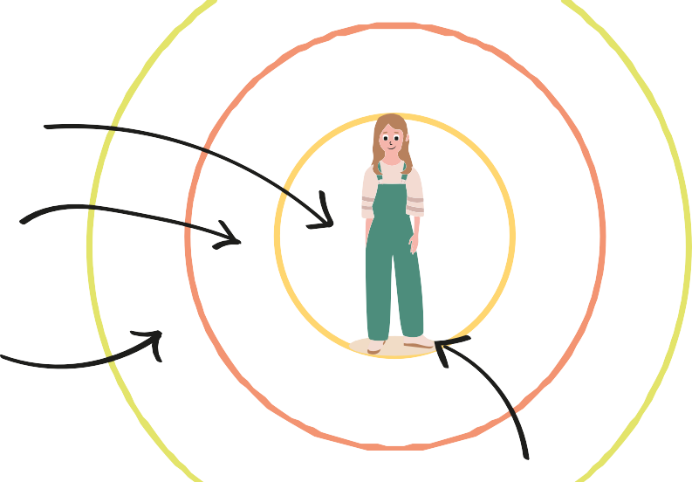
Die Kreise um die Person herum stellen unterschiedliche Ebenen der Unterstützung dar:
nahestehend (Familie, enge Freund*innen)

mittlere Ebene (Lehrkräfte, Beratungs-lehrkraft, Trainer*in …)

externe Ebene (Ärztin, Psychologin, schulische Dienste)

Im Zentrum des Kreises steht die Person selbst

- Einzelarbeit: Den Kreis ausfüllen
  - Bitte darum, in jedem Bereich zu schreiben oder zu zeichnen:
▫ Personen, bei denen sie sich sicher fühlen
▫ Erwachsene, an die sie sich wenden können
▫ Ressourcen der Bildungseinrichtung
▫ Externe Dienste (falls bekannt)
▫ Handlungen, die sie üblicherweise ausführen, wenn sie Unterstützung brauchen
  - Du kannst mit Fragen anleiten:
    - „Wer hört dir zu, ohne zu urteilen?“
    - „Bei welchem Erwachsenen fühlst du dich wohl, um Hilfe zu bitten?“
    - „Welche Fachperson könnte dir helfen, wenn es dir über einen längeren Zeitraum sehr schlecht geht?“
  - Erinnerung an die Gruppe: Dies ist keine Bewertung. Es ist ein persönliches Werkzeug.

- Freiwilliger Austausch
  - Lade diejenigen ein, die möchten, nur einen Teil ihres Kreises zu teilen:
    - „Jemand, dem ich vertraue …“
    - „Eine Unterstützung, die ich manchmal vergesse …“
    - „Eine Person, die mir bei schulischen Themen hilft …“
  - Schreibe gemeinsame Kategorien an die Tafel: Freundinnen, Familie, Lehrkräfte, Klassenlei-tung, Beratungslehrkraft, Ärztin, Aktivitäten usw.
  - Betone, dass:
    - Es keine „richtige“ Anzahl an Unterstützungen gibt. Jedes Netzwerk ist unterschiedlich.

- Abschlussreflexion: Stelle die Frage:
  - „Was haben wir heute über das Bitten um Hilfe und über die verschiedenen Unterstützung-sangebote gelernt, die wir haben?“
  - Sammle die zentralen Erkenntnisse:
    - Alle brauchen manchmal Hilfe.
    - Wir können auf unterschiedlichen Ebenen um Hilfe bitten.
    - Wir müssen Stress oder schwierige Emotionen nicht allein bewältigen.
    - Mit jemandem zu sprechen kann eine Situation stark verändern.
    - Manchmal helfen wir anderen, manchmal brauchen wir selbst Hilfe.
  - Übergang zur nächsten Aktivität:
    - „Im nächsten Teil werden wir sehen, wie man um Hilfe bittet und wie man jemanden begleitet, der Unterstützung braucht.“

Hinweis für den Lehrer

- Vermeide, dass das Gespräch persönlich oder klinisch wird.
- Wenn eine Schülerin ein vollständiges Fehlen eines Unterstützungsnetzwerks zeigt, beobachte dies diskret für eine spätere Nachverfolgung.
- Betone, dass um Hilfe zu bitten kein Zeichen von Schwäche, sondern von emotionaler Verantwortung ist.
- Hebe die Bedeutung hervor, sich an eine erwachsene Person der Schule zu wenden, wenn die Situation es erfordert.
- Halte eine sichere Atmosphäre aufrecht: Die Unterstützungsnetzwerke werden nicht bewertet oder verglichen.

Aktivität 2: Wie begleiten wir jemanden, der Unterstützung braucht? (15-20 Minuten). Passe die Dauer je nach Gruppengröße und Klassenklima an
A2

Ziel:
Materialien
Fragekarten für die Gruppen (eine pro Gruppe)
Blätter oder Papier zum Festhalten von Ideen
Filzstifte
Stühle oder Tische zur Bildung von Kleingruppen (3–5 Schüler*innen)
      - Fähigkeiten der Beobachtung, Empathie und Kommunikation entwickeln; über angemessene Formen der Hilfe nachdenken und die Grenzen dessen verstehen, was Jugendliche leisten können.

3.2.2. Ablauf der Aktivität:
- Organisation der Gruppe. Teile die Klasse in Gruppen von 3 bis 5 Personen ein
  - Gib jeder Gruppe eine Fragekarte.


Was kann ich sagen, wenn jemand nicht sprechen möchte?

Was hilft in diesen Situationen NICHT?
Wie verhält sich jemand, der über längere Zeit traurig ist?

  - Erkläre, dass sie einige Minuten Zeit haben, um Ideen auszutauschen und gemeinsame Schlussfolgerungen zu erarbeiten.
  - Stelle klar: „Es geht nicht um persönliche Erfahrungen, sondern darum, über allgemeine Situationen nachzudenken.“

- Geleitete Diskussion innerhalb der Gruppen. Bitte die Gruppen, die Fragen auf der Karte zu beantworten.
  - Falls nötig, erinnere sie an folgende Leitlinien:
    - Zuhören ohne zu urteilen
    - Probleme nicht herunterspielen
    - Nicht versuchen, alles „zu reparieren“
    - Wissen, wann man Hilfe von einer erwachsenen Person holen sollte
  - Du kannst zwischen den Gruppen umhergehen, um Unterstützung zu bieten, ohne zu stark einzugreifen.

- Dokumentation der Ideen: Jede Gruppe soll ihre Schlussfolgerungen auf einem Blatt festhalten.

Anzeichen dafür, dass jemand Unterstüt-zung braucht
1.
2.

Was eine Freund*in tun kann
1.
2.

Was von einer erwachsenen Person übernommen werden sollte
1.
2.

Wie man begleitet, ohne Druck auszuüben
1.
2.

- Betone, dass es nicht notwendig ist, viel zu schreiben, sondern klare Ideen festzuhalten.

- Gemeinsame Besprechung
  - Bitte jede Gruppe, 1 oder 2 zentrale Ideen zu teilen.
  - Notiere gemeinsame Kategorien an der Tafel, zum Beispiel:

Was hilft Was nicht hilft

- Zuhören
- Verfügbarkeit zeigen
- Gefühle anerkennen
- Begleiten, um eine erwachsene Vertrauensperson zu finden
- Schnelle Lösungen geben
- Sich lustig machen
- Bagatellisieren („Das ist doch nichts“)
- Weitererzählen, was die Person anvertraut hat

  - Dies stärkt reale sozial-emotionale Kompetenzen.

- Didaktischer Abschluss
  - Fasse zusammen und hebe hervor:
    - Jeder hat eine begrenzte Rolle: Eine Jugendlicher ist keine Therapeutin, kann aber begleiten.
    - Einige Probleme erfordern Unterstützung durch Erwachsene oder Fachpersonen.
    - Signale erkennen und um Hilfe bitten zu können ist eine zentrale Lebenskompetenz.
    - Begleiten heißt nicht drängen, sondern verfügbar sein und zuhören.
    - Übergang zur nächsten Aktivität
▫ „Jetzt werden wir einige reale Situationen betrachten und üben, wie man angemes-sen darauf reagiert.“

Hinweis für den Lehrer

- Beobachte Gruppendynamiken: dominante Schülerinnen, Schweigen, Unbehagen.
- Halte die Diskussion auf einer allgemeinen Ebene, ohne reale Fälle aus der Klasse zuzulassen.
- Lenke behutsam um, wenn persönliche Erlebnisse auftauchen („Darüber können wir zu einem anderen Zeitpunkt sprechen; hier arbeiten wir mit allgemeinen Ideen.“).
- Stärke gesunde Grenzen: was zur Rolle von Freund*innen gehört und was zur Rolle von Erwachsenen.
- Wenn Anzeichen von Unwohlsein bei einzelnen Schüler*innen auftreten, notiere dies für eine spätere Nachverfolgung.

Aktivität 3: Wir üben, wie man jemandem hilft, der Unterstüt-zung braucht (20-25 Minuten).
A3

Ziel:
Materialien
Szenariokarten (1 pro Gruppe) Ausreichend Platz für Bewegung oder kurze Darstellungen
Blätter zum Festhalten schneller Ideen (optional)
      - Fähigkeiten der emotionalen Unters-tützung unter Gleichaltrigen üben, lernen, angemessen auf Anzeichen von Unwohlsein zu reagieren, und verstehen, wann es notwendig ist, sich an eine erwachsene Person oder Fachperson zu wenden.

3.3.2. Ablauf der Aktivität:
- Vorbereitung: Szenarien verteilen
  - Teile die Schüler*innen in kleine Gruppen (3–5 Personen) ein.
  - Gib jeder Gruppe eine Szenariokarte.
  - Erkläre: „Ihr werdet überlegen, wie ihr in dieser Situation handeln würdet, und dies kurz darstellen.“
  - Stelle klar:
    - Es geht nicht um professionelles Theater; eine einfache Darstellung reicht aus.
    - Niemand soll als „Psycholog*in“ auftreten, sondern als begleitender Mitschülerin.
    - Wenn ein Szenario etwas Sensibles berührt, können sie darum bitten, es zu wechseln.




Jemand hört ohne Erklärung auf, mit seinen Freund*innen zu sprechen.

Eine Freund*in hat ständig Angst, sich im Unterricht zu irren.

Eine Freund*in sagt, dass sie dem schulischen Druck nicht mehr gewachsen ist.

- Rollenplanung und Dialog. Bitte die Gruppen, über Folgendes nachzudenken:
  - Welche Signale zeigen, dass die Person Hilfe braucht?
  - Wie können wir uns nähern, ohne zu überfordern?
  - Welche Aussagen helfen?
  - Welche Aussagen helfen NICHT?
  - Wann würden wir Unterstützung durch eine erwachsene Person einholen?

- Darstellung des Rollenspiels
  - Jede Gruppe stellt ihre Szene 1–2 Minuten lang dar.
  - Der Rest der Klasse beobachtet respektvoll.
  - Du kannst darum bitten, zwei Versionen darzustellen:

Was HILFT Was NICHT hilft

- „Ich bin hier, wenn du reden möchtest.“
- „Möchtest du, dass ich dich begleite, um mit jemandem zu sprechen?“
- „Was du fühlst, ist berechtigt.“
- „Du bist nicht allein.”
- „Du übertreibst.“
- „Das ist doch nichts.“
- „Vergiss das.“
- „Mir geht es auch schlecht, beschwer dich nicht.“

  - eine angemessene
  - eine unangemessene (zum Vergleich)
- Dies fördert oft die Reflexion, ohne reale Erfahrungen offenzulegen.

- Kurze Diskussion nach jeder Szene
  - Stelle direkt danach Fragen:
    - „Was hat in dieser Szene gut funktioniert?“
    - „Was sollte man vermeiden?“
    - „Wann wäre es wichtig, eine erwachsene Person zu informieren?“
    - „Wie wurde Unterstützung gezeigt, ohne Druck auszuüben?“
  - Fasse die Antworten an der Tafel zusammen

- Abschluss der Aktivität: klare Synthese
- „Helfen bedeutet nicht, das Problem einer anderen Person zu lösen. Es bedeutet, zu begleiten, zuzuhören und erwachsene Unterstützung zu suchen, wenn es notwendig ist.
- Verknüpfe mit dem Ziel des Moduls:
  - „Um Hilfe zu bitten ist ein Akt der Fürsorge. Hilfe anzubieten ebenfalls.“

Hinweis für den Lehrer

- Achte darauf, dass kein Szenario zu persönlich wird.
- Erinnere daran, dass diese Rollenspiele verallgemeinert sind und nicht auf realen Fällen der Gruppe basieren dürfen.
- Wenn eine Szene tiefes Unwohlsein widerspiegelt, lenke um und behandle das Thema
außerhalb des Unterrichts gemäß dem Protokoll der Schule.
- Bestätige immer die Bemühungen, nicht die schauspielerische Leistung.
- Betone, dass die Rolle der Schüler*innen darin besteht, zu begleiten, nicht zu lösen.
- Halte die Sitzung leicht und sicher; vermeide, dass die Rollenspiele die Gruppe emotional aktivieren.

AZ1

Zusätzliche Aktivitäten
Aktivität 1: „Mein emotionales Notfallset“ (20-25 Minuten).

Ziel:
Materialien
Blätter oder kleine Karten Filzstifte oder Bleistifte Tafel oder Flipchart
      - Den Schüler*innen helfen, interne und externe Ressourcen zu identifizieren, die sie nutzen können, wenn es ihnen schlecht geht, und dabei emotionale Autonomie und Selbstfürsorge zu stärken.

4.1.2. Ablauf der Aktivität:
- Einführung: Was ist ein emotionales Notfallset?
  - Erkläre:
    - „So wie wir ein körperliches Erste-Hilfe-Set haben, um uns zu versorgen, wenn wir uns verletzen, können wir auch ein emotionales Notfallset haben für Momente, in denen es uns innerlich schlecht geht.“

- Einzelarbeit: Das eigene Notfallset erstellen
  - Bitte jeden Schülerin, das Blatt in drei Bereiche zu unterteilen:
    - Dinge, die ich selbst tun kann (atmen, Musik hören, spazieren gehen …)
    - Personen, mit denen ich sprechen kann (Freund*innen, Familie, Lehrkräfte …)
    - Orte oder Handlungen, die mich beruhigen (mein Zimmer, lesen, Bildschirme ausschal-ten …)

- Freiwilliger Austausch
  - Jeder Schülerin kann ein Element aus dem eigenen Notfallset teilen.
  - Notiere Beispiele an der Tafel.

- Abschluss
  - Betone: „Zu wissen, was dir hilft, ermöglicht es dir, besser zu reagieren, wenn du gestresst oder traurig bist.“

Hinweis für den Lehrer

- Vermeide, dass Schülerinnen sensible persönliche Situationen teilen.
- Wenn eine Schüler*in das Notfallset nicht ausfüllen kann, beobachte dies für eine spätere Nachverfolgung.
- Stärke die Idee, dass Selbstfürsorge persönlich ist und nicht verglichen wird.

AZ2

Ziel:
Aktivität 2: „Emotionale Ampel“ (15-20 Minuten).


      - Verschiedene Stufen emotionalen Unwohlseins verstehen und lernen, je nach Intensität angemessen zu handeln: Selbsthilfe, Unterstützung durch Freund*innen, Unterstützung durch eine erwachsene Person
Materialien
Tonpapier oder Blätter
Filzstifte
Platz für Gruppenarbeit

4.2.2. Ablauf der Aktivität:
- Vorstellung der emotionalen Ampel
  - Zeichne eine Ampel an die Tafel.

- Arbeit zu zweit oder in Kleingruppe
  - Gib jeder Gruppe ein Blatt oder Tonpapier mit einer gezeichneten Ampel.
  - Bitte darum, in jeder Farbe Beispiele zu notieren:
    - Situationen
    - Gedanken
    - Körpersignale
    - Was man auf jeder Stufe tun kann

- Gemeinsame Besprechung
  - Jede Gruppe teilt ein Beispiel pro Farbe.
  - Die Lehrkraft ergänzt mit Klarstellungen:
    - Grün: Selbstfürsorge
    - Gelb: nahe Unterstützung suchen
    - Rot: sofortige Unterstützung durch eine erwachsene Person

- Abschluss
  - Verknüpfe mit dem Ziel des Moduls:
    - „Das Erkennen des Grades des Unwohlseins hilft uns, zur richtigen Zeit die passende Hilfe zu suchen.“

Starke Emotionen oder ernsthafte Probleme

Ich brauche JETZT Unterstützung von einer erwachsenen Person!
„Ich fühle mich überfordert“, „Ich denke, ich kann nicht mehr“

Intensivere Emotionen

Ich muss mit jemandem sprechen
„Ich bin seit Tagen besorgt“, „Ich streite mich viel mit jemandem“

Handhabbare Emotionen

Ich kann es alleine bewältigen
„Ich bin wegen einer Prüfung nervös“, „Ich bin wütend, aber es geht vorbei“

Hinweis für den Lehrer

- Beaufsichtige, wie die Beispiele eingeordnet werden, um mögliche Warnsignale zu erkennen.
- Stärke klare Grenzen: Eine Jugendlicher sollte niemals die Verantwortung für ein „rotes“ Problem übernehmen.
- Halte einen praktischen, nicht klinischen Ton

Material-Checkliste – alle Aktivitäten
Tag 3: Unterstützungsnetzwerk

  - Unterstützungskreis
Gedruckte Vorlage „Unterstützungskreis“ (1 pro Schüler*in)
Bleistifte, Filzstifte oder Farben Tafel oder Flipchart
Filzstifte

  - Wie begleiten wir jemanden, der Unterstützung braucht?
Karten mit Fragen für jede Gruppe
Blätter oder Papier zum Notieren von Ideen Filzstifte
Stühle oder Tische für kooperative Arbeit

  - Rollenspiel: Wir üben, wie man hilft
Szenariokarten (1 pro Gruppe) Freier Raum für Darstellungen (Optional) Blätter für Notizen

  - Modulabschluss
(Optional) Tafel Filzstifte
(Optional) Karten, um eine abschließende Reflexion aufzuschreiben
Ergänzende Aktivitäten

  - „Mein emotionales Notfallset“
Kleine Blätter oder Karten Filzstifte oder Bleistifte Tafel oder Flipchart
  - Emotionale Ampel
Karton oder Papier Filzstifte
Platz für Gruppenarbeit
(Optional) Ausdruckbare Emotionsampel
Tag 1: Einführung in die psychische Gesundheit

  - Regeln für emotionale Sicherheit
Tafel oder Flipchart Filzstifte
Schriftlich formulierte Einstiegsfrage (optional) Vorbereiteter Raum für offenen Dialog

  - Faktoren, die mein Wohlbefinden beeinflussen
Tafel Filzstifte
(Optional) Haftnotizen, damit die Schüler*innen Ideen aufschreiben können Platz, um Spalten zu schreiben: „Faktoren, die helfen / Faktoren, die erschweren“
  - Abschluss der Sitzung
(Optional) Tafel Filzstifte
(Optional) Kleine Zettel, um ein Abschlusswort aufzuschreiben
Tag 2: Selbstfürsorge und Stressbewältigung

  - Wellness Tree
Gedruckte Wellness-Tree-Vorlage (1 pro Schüler*in)
Bleistifte, Filzstifte oder Farben
Tafel oder Bildschirm, um die Struktur des Baumes zu erklären
Für Einzelarbeit vorbereitete Tische (Optional) Ruhige Hintergrundmusik
  - Geführte Reflexion zum Wellness Tree
Von den Schüler*innen ausgefüllte Wellness Trees
Tafel (um Muster zu sammeln) Filzstifte
  - Abschluss der Sitzung
(Optional) Tafel zum Aufschreiben der abschließenden Ideen

Arbeitsblatt – Tag 2, Aktivität 1: Wellness Tree



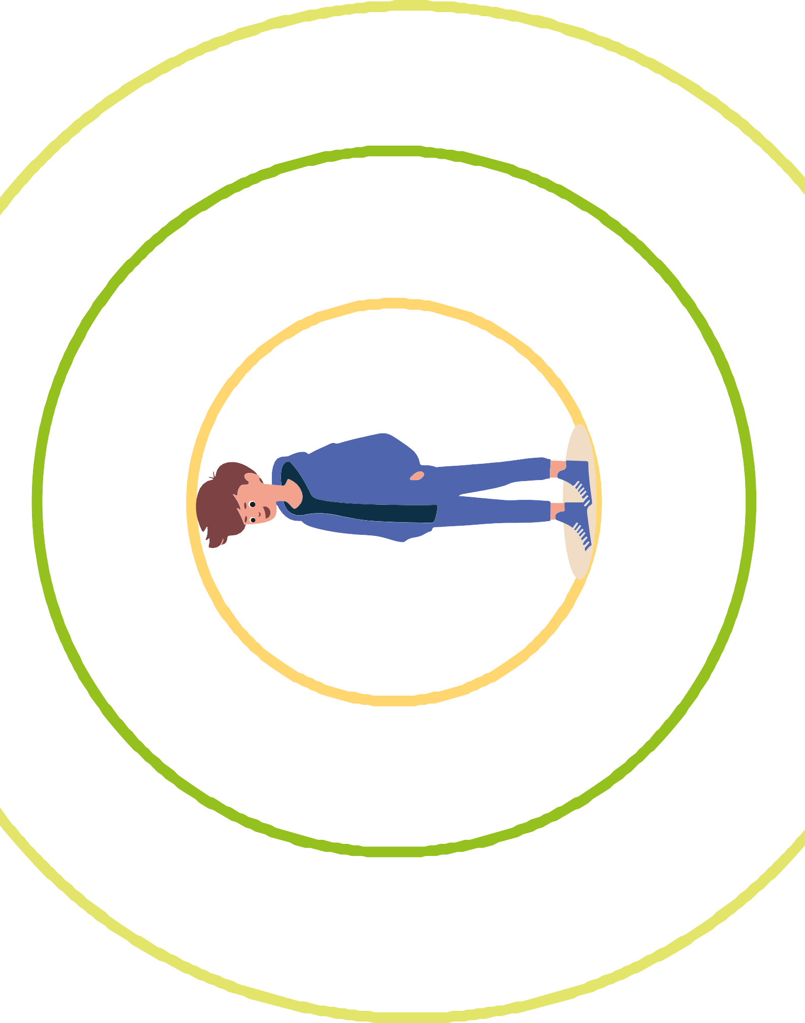
Arbeitsblatt – Tag 3, Aktivität 1: Konzentrische Kreise (Circle of Support)

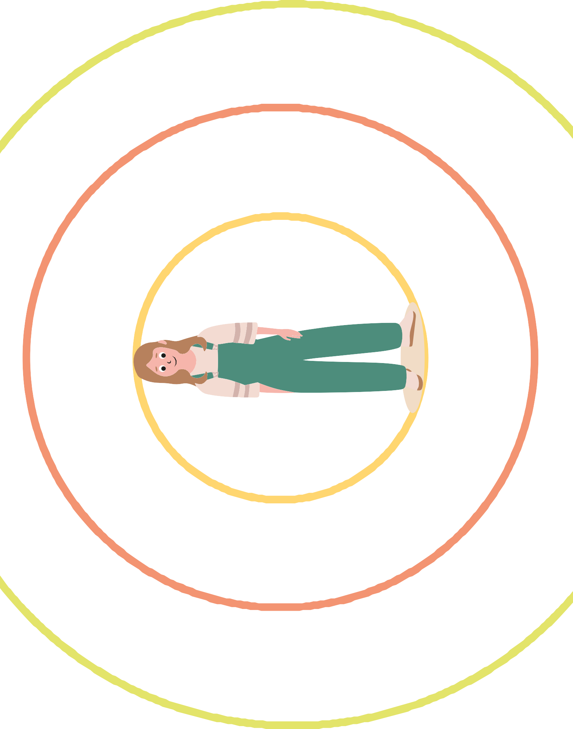

Arbeitsblatt – Tag 3, Aktivität 2: Wie begleiten wir jemanden, der Unterstützung braucht?

Wie kann ich erkennen, dass jemand Unterstützung braucht?

Wann kann eine Freund*in helfen?

Wann ist es besser, sich an eine erwachsene Person zu wenden?

Was kann ich sagen, wenn jemand nicht sprechen möchte?

Was hilft in diesen Situationen NICHT?

Wie verhält sich jemand, der über längere Zeit traurig ist?

Was kann ich sagen, wenn jemand nicht sprechen möchte?

Was bedeutet es,
„für jemanden da zu sein“?

Was passiert, wenn wir nicht wissen, was wir tun sollen?

Warum kann es nicht helfen zu sagen: „Das ist doch nichts“?

Kann ich jemandem helfen, wenn es mir selbst nicht gut geht?

Wie merke ich, dass eine Situation zu groß für mich ist?

Welche Dinge kann eine Freund*in tun, um zu helfen?

Welche Worte können dazu beitragen, dass sich jemand besser fühlt?

Welche Dinge können Schaden anrichten, auch wenn wir es nicht wollen?

Arbeitsblatt – Tag 3, Aktivität 3: Rollenspiel — Wir üben, wie man jemandem hilft, der Unterstützung braucht

Eine Mitschülerin ist fast jeden Tag reizbar und wird schnell wütend.

Jemand sagt, dass er*sie sich leer oder demotiviert fühlt.
Eine Mitschülerin zieht sich von der Gruppe zurück und vermeidet es, außerhalb des Schulgebäudes Zeit zu verbringen.

Jemand hört ohne Erklärung auf, mit seinen Freund*innen zu sprechen.

Eine Freundin hat ständig Angst, sich im Unterricht zu irren.

Eine Freundin sagt, dass sie dem schulischen Druck nicht mehr gewachsen ist.

Jemand wird wütend, wenn man ihn*sie fragt, wie es ihm*ihr geht.

Jemand fühlt sich angegriffen und wird wütend, wenn man ihn*sie fragt, wie es ihm*ihr geht.

Eine Freundin äußert, dass sie sich sehr allein fühlt, selbst wenn sie von vielen Menschen umgeben ist.

Eine Freundin verliert das Interesse an Dingen, die ihr früher viel Freude gemacht haben.

Eine Mitschülerin spielt ihre Gefühle herunter und sagt:
„Ist doch egal.“

Eine Schülerin blockiert in Prüfungen, obwohl er*sie gelernt hat.
Eine Mitschülerin fühlt sich von seiner*ihrer Gruppe unter Druck gesetzt, Dinge zu tun, die er*sie nicht möchte.

Eine Freundin sagt, dass sie sich ständig nervös fühlt, ohne zu wissen warum.

Eine Freundin hat das Gefühl, nicht in ihre Freundesgruppe hineinzupassen.

Arbeitsblatt – Ergänzende Aktivität 1: „Mein emotionales Notfallset“
31


Arbeitsblatt – Ergänzende Aktivität 2: „Emotionale Ampel“

Starke Emotionen oder ernsthafte Probleme
Ich brauche JETZT Unterstützung von einer erwachsenen Person!

Intensivere Emotionen
Ich muss mit jemandem sprechen

Handhabbare Emotionen
Ich kann es alleine bewältigen







Erasmus+

Enriching lives, opening minds.




Carl von Ossietzky

Universitat Olden bu rg


e.V.



